关于教务系统设置为校内访问的通知

各有关单位：

工信部《关于开展门户网站和重要信息系统网络安全检查的通知》要求教务系统达到安全访问标准，现将教务系统设置为校内访问。

教职工及学生在校外访问教务系统，可以登录校园信息门户后再进入教务系统，具体操作见附件。请各院系在12月23日前通知到教师、学生，指导师生在2017年1月3日前用校园门户登录教务系统至少一次，确保广大师生在校外能够通过校园门户正常使用教务系统。

本科生院

2016．12．20

附件：

校外访问教务处网站和系统的方法

1、访问学校主页<http://www.hrbeu.edu.cn/>，登录校园信息门户，用户名为工号，初始密码为身份证号后8位，如忘记密码请至学校主楼113室综合服务大厅信息化处服务窗口办理校园信息门户密码重置业务。如您在门户使用过程中遇到技术问题，欢迎拨打信息化处服务电话：82519114。82588787

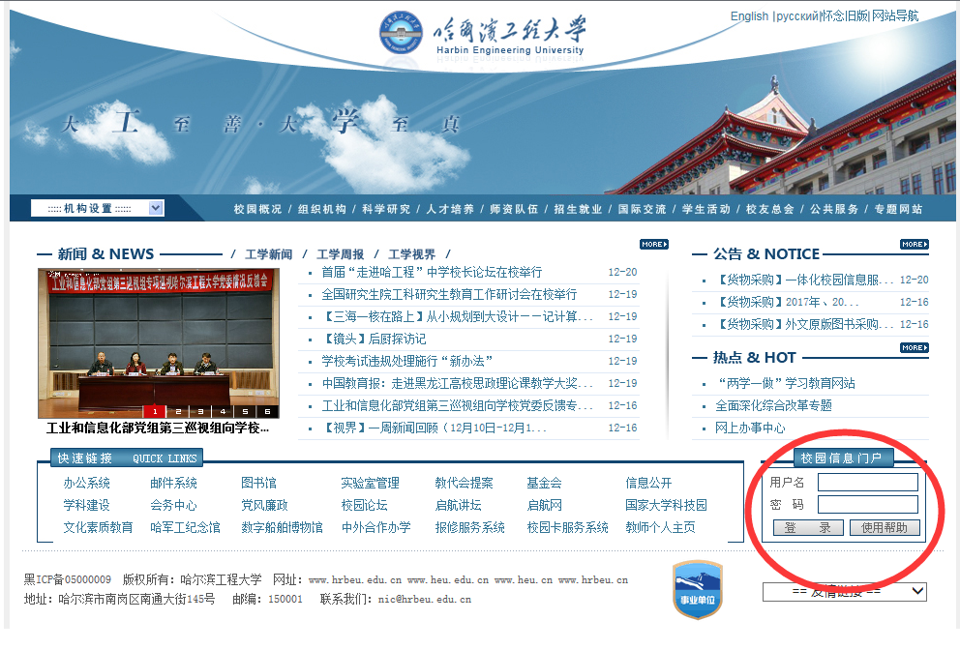

2、登录校园信息门户后，在左下角“友情链接”栏目的“机构设置”下，选择教务处，即可访问教务处网站。

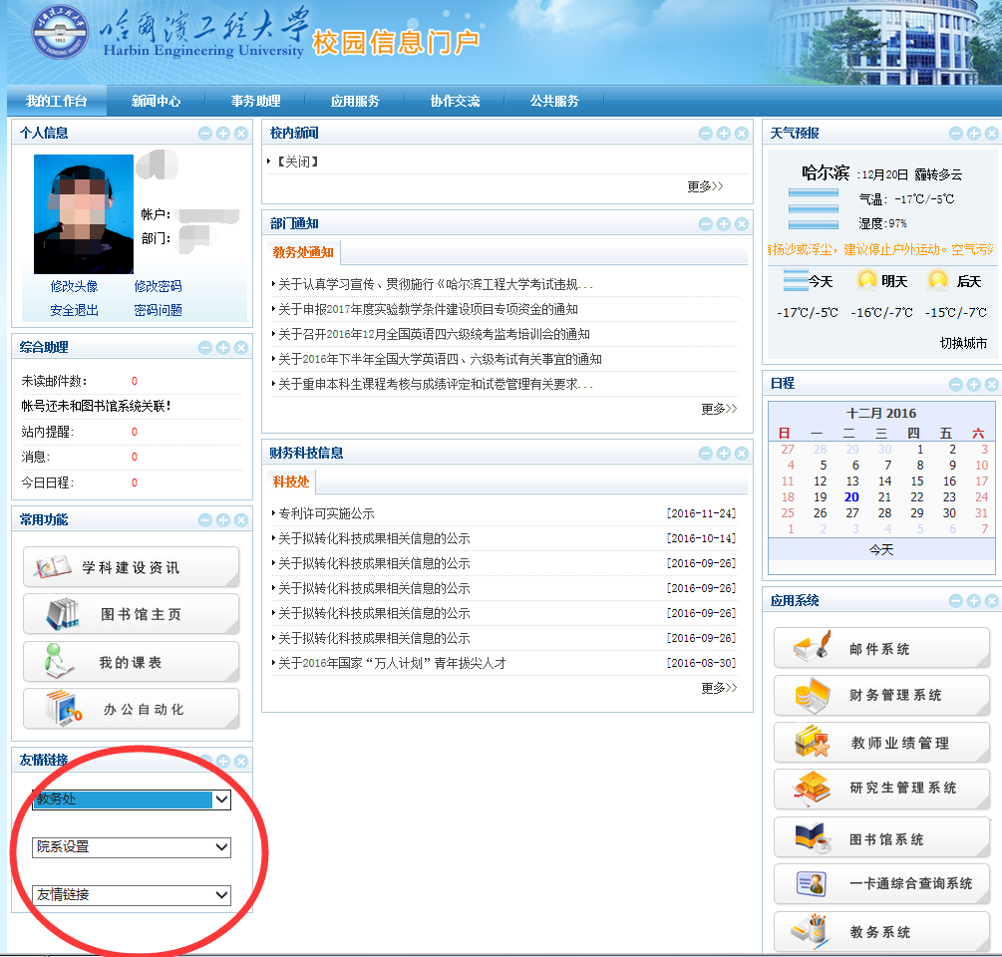

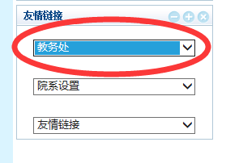

3、如果您的浏览器没有自动弹出教务处网站，以IE11为例，解决步骤如下：

（1）点击浏览器设置图标

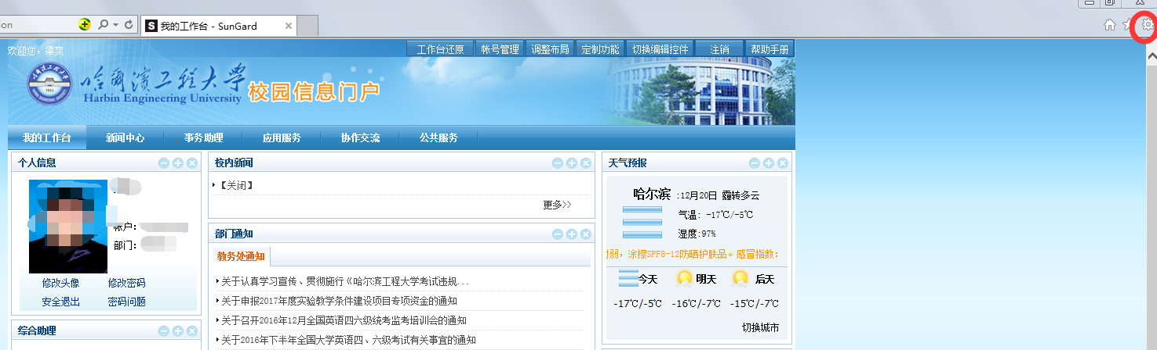

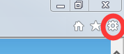

（2）点击“Internet选项”，选择“隐私”，去掉“启用弹出窗口阻止程序”的设置。

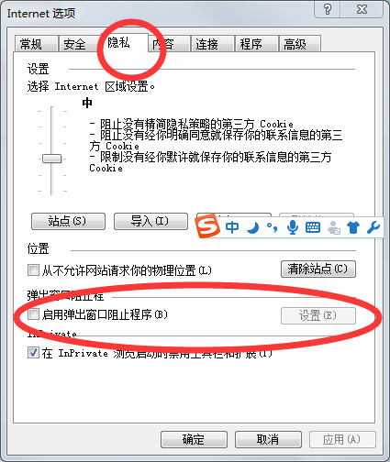

4、登录教务处网站，输入您教务系统的账号和密码，即可登录教务系统。

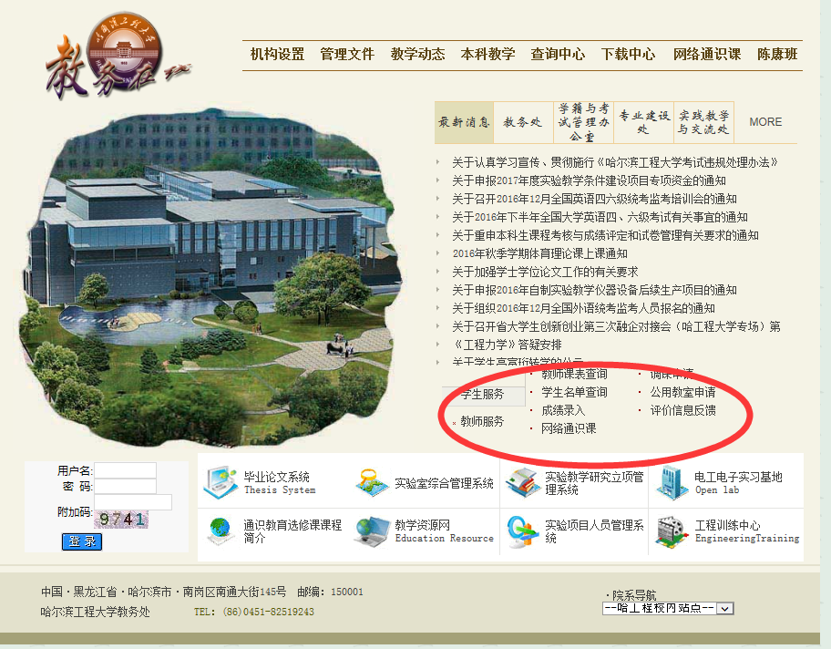

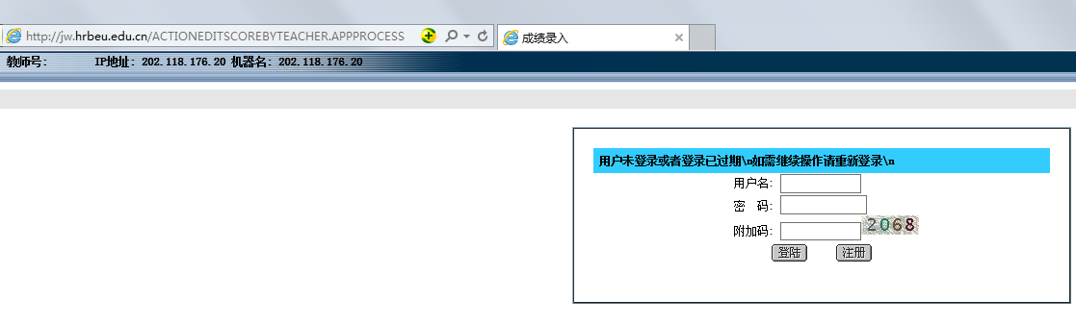

如果有教务系统相关问题，请拨打各院系人才培养办公室电话或主楼服务大厅电话：82588721。